

【プレスリリース】
2025年10月23日
報道関係各位

*本プレスリリースは、独congatecが、2025年10月21日（現地時間）、ドイツで発表したプレスリリースの抄訳です。

コンガテック、COM Expressモジュールの鉄道規格適合を拡張

コンパクトなアプリケーションレディの組込みモジュールconga-TC675rの過酷な環境での使用のための
IEC 60068適合を完了

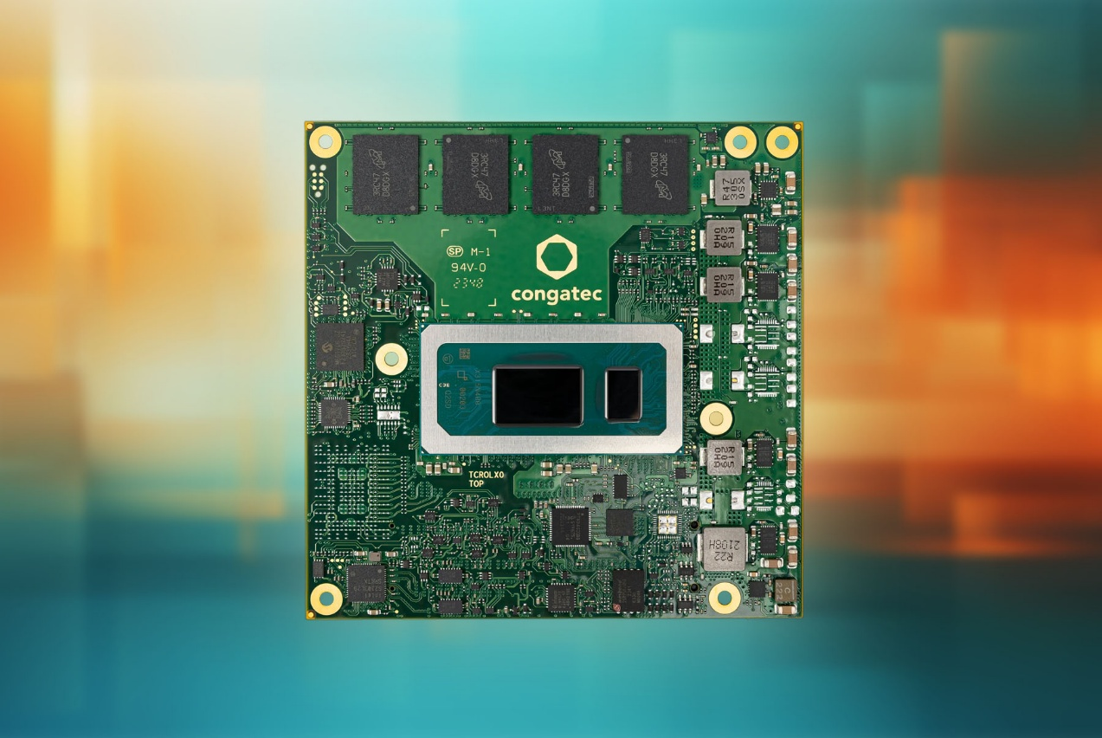

組込み、およびエッジコンピューティング テクノロジーのグローバルリーダーである コンガテック（congatec）は、COM Express Compact Type 6モジュールの 「conga-TC675r」 について、過酷な環境条件に対する耐性を評価する世界で最も厳格な試験の一つである IEC 60068環境耐性試験を完了しました。 conga-TC675rは、コンパクトなアプリケーションレディの組込みモジュールで、その堅牢性について自動運転車両や自律走行搬送ロボット（AMR）、重要なインフラ、産業用IoT、沿道設置機器、その他のミッションクリティカルなシステムにおいて実績があります。

「組込みシステムは単独では存在していません。 現実世界の幅広いアプリケーションに実装されており、その多くは過酷な環境下で稼働しています」 と、コンガテックのプロダクトライン マネージャーであるユルゲン・ユングバウアー（Jürgen Jungbauer）は述べています。 「石油掘削装置や産業用ロボット、自律走行車といった適用分野は多岐にわたっているように聞こえるかもしれませんが、これらの分野では一貫して高い信頼性と長期的に利用できることが求められています。」

コンガテックはこの試験により、コンパクトなCOM Expressモジュールが、極度の低温や高温、湿度、衝撃、振動に対する厳格な要件を定めた IEC 60068 の基準を満たしていることを証明しました。 また、conga-TC675r は、鉄道業界向けの IEC 61373 category 2 規格にも準拠しており、さらなる衝撃と振動の要件にも対応しています。 これらの規格への準拠により、conga-TC675r は地球上で最も過酷な環境下でも確実に動作することが保証されます。

conga-TC675rモジュールは、第13世代インテル® Core™ プロセッサー（Raptor Lake）を搭載し、-40～+85℃の拡張温度範囲での動作やインバンドECC（IBECC）対応の直付けRAMの実装、そして湿度10～85%で運用可能なことにより、最高の信頼性を実現します。 このため、鉱業や農業、林業、その他のモビリティ アプリケーションにおける有人および無人の鉄道車両やオフロード車両に最適です。 また、このモジュールの堅牢な設計は、重要インフラやセキュリティ、鉄道、輸送といったユースケースにも適しています。

conga-TC675rの主な特長
- インテル® のハイブリッド設計は、パフォーマンスコアと高効率コアを組み合わせており、様々なワークロードにおいて最適なパフォーマンスを実現します。
- -40～+85℃の拡張温度範囲での動作と、インバンド誤り訂正符号（IBECC）対応の直付けRAMにより、設計において最高の信頼性を実現します。
- PCI Express Gen 4およびUSB 4により、最新の高帯域幅コネクティビティをサポートします。
- 直付けの 6400 MT/s LPDDR5xメモリーは、卓越したパフォーマンスと電力効率を実現します。
- コンガテックの aReady.VTハイパーバイザーは、リアルタイム制御やHMI、AI、IoTゲートウェイ機能など、複数のワークロードを単一モジュールに統合します。
- Bosch Rexroth ctrlX OS や Ubuntu Pro をあらかじめコンフィグレーションしたモデルが用意されているため、迅速に導入できます。
- ヒートパイプを使った独自のパッシブ冷却により、ファンレス設計でクラス最高の放熱性を実現します。 極寒の環境では、コンガテックの新しいアセトン サーマルマネージメントが推奨されます。

conga-TC675r は、あらかじめ検証およびコンフィグレーションされたモジュール式ハードウェアとソフトウェア ビルディングブロックで構成される、コンガテックの aReady.COMファミリーの一員です。 完全にインテグレーションされた aReady.COMプラットフォームには、コンピューター・オン・モジュール（COM）と冷却ソリューション、メモリー、そしてライセンスの付属するプリインストール済みオペレーティングシステムが含まれており、組込み開発を効率化し、市場投入までの時間を短縮するとともに、部品コスト（BOM）を削減します。

プロセッサー | コア数 /  (P + E) | 最大ターボ周波数  [GHz]  P-Core / E-Core | ベース周波数  [GHz]  P-Core / E-Core | スレッド数 | CPU  ベース電力  [W]
インテル Core i7  -13800HRE | 14  (6 + 8) | 5.0 /4.0 | 2.5 / 1.8 | 20 | 45
インテル Core i7  -1370PRE | 14  (6 + 8) | 4.8 / 3.7 | 1.9 / 1.2 | 20 | 28
インテル Core i7  -1365URE | 10  (2 + 8) | 4.9 / 3.7 | 1.7 / 1.2 | 12 | 15
インテル Core i5  -13600HRE | 12  (4 + 8) | 4.8 / 3.6 | 2.7 / 1.9 | 16 | 45
インテル Core i5  -1350PRE | 12  (4 + 8) | 4.6 / 3.4 | 1.8 / 1.3 | 16 | 28
インテル Core i3  -1320PRE | 8  (4 + 4) | 4.5 / 3.3 | 1.7 / 1.2 | 12 | 28

conga-TC675r COM Express Compact モジュールの詳細については、以下のウェブサイトをご覧ください。
https://www.congatec.com/jp/products/com-express-type-6/conga-tc675r/

* * *

コンガテック（congatec）について
コンガテックは、組込みおよびエッジコンピューティング ソリューション向けに、コンピューター・オン・モジュール（COM）をベースとしたハイパフォーマンス ハードウェアや、ソフトウェア ビルディングブロックを提供するリーディング グローバルプロバイダーです。 これらの先進的なコンピューターモジュールは、インダストリアル オートメーション、メディカル テクノロジー、ロボティクス、コミュニケーションなど、さまざまな分野のシステムやデバイスで使用することができます。 コンガテックのハイパフォーマンス aReady.エコシステムは、COMからクラウドまで、ソリューション開発を簡素化し加速させます。 このアプリケーションレディのアプローチは、COMとサービスおよびカスタマイズ可能なテクノロジーを組み合わせて、システムインテグレーション、IoT、セキュリティ、人工知能の最先端の進歩を実現します。 コンガテックは、成長する産業ビジネスにフォーカスする、ドイツのミッドマーケットファンドである株主のDBAG Fund VIIIに支えられており、これらの拡大する市場機会を活用するための資金調達とM&Aの実績があります。 詳細については、コンガテックのウェブサイト https://www.congatec.com/jp をご覧いただくか、LinkedIn や YouTube をフォローしてください。

■本製品に関するお問合せ先
コンガテックジャパン株式会社 担当：山﨑
TEL: 03-6435-9250
Email: sales-jp@congatec.com

■本リリースに関する報道関係者様からのお問合せ先
（広報代理）オフィス橋本 担当：橋本
Email: congatec@kitajuji.com

テキストと写真は、以下のサイトから入手することができます。
https://www.congatec.com/jp/congatec/press-releases.html

